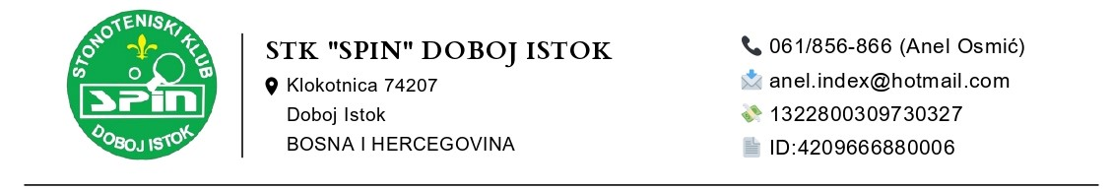
III MEĐUNARODNI TURNIR U STONOM TENISU „DOBOJ ISTOK OPEN 2025“
Klokotnica, Doboj Istok 04.05.2025. godine (nedjelja)
Sportska dvorana osnovne škole Klokotnica u Klokotnici – općina Doboj Istok

P R O P O Z I C I J E

1. Organizator stonoteniskog turnira „DOBOJ ISTOK OPEN 2025“ : je STK SPIN Doboj Istok u saradnji sa općinom Doboj Istok i MZ Klokotnica.
2. Mjesto i vrijeme: Turnir se održava 04.05.2025.godine (nedjelja), u dvorani OŠ Klokotnica u Klokotnici, općina Doboj Istok, sa početkom u 09:00 sati (prema okvirnoj satnici) .
3. Kategorije :
- Seniorska kategorija
- Veterani 40- 49 godina
- Veterani 50-59 godina
- Veterani 60-65 godina
- Veterani 65+ godina
- Igra parova- dublova bez ograničenja
4. Ukoliko se u nekoj kategoriji prijavi manje od šest igrača, kategorija se spaja sa najbližom uzrasnom.
5. Pravo nastupa: imaju svi uredno prijavljeni igrači (registrovani i neregistrovani). Takmičari će biti razvrstani po grupama (5 ili 4 igrača). Prvo i drugoplasirani igrači nastavljaju takmičenje dalje KO sistemom. Svi susreti se igraju u tri dobivena seta. Nema razigravanja za treće mjesto. Igra prova-dublovi će se igrati po k.o sistemu na ispadanje.
6. Igrači igraju na sopstvenu odgovornost, a mogu se prijaviti za seniorsku kategoriju ili jednu starosnu veteransku kategoriju i igru parova.
7. Okvirna satnica turnira:
09:00 sati - Seniorska kategorija
12:00 sati - Veterani 40-49 godina, Veterani 50-59 godina, Veterani 60-65, Veterani 65+ , Igra parova-dublova.
8. Suđenje: Organizator će obezbjediti sudije za sve mečeve turnira.
9. Prijave : prijave se šalju na e-mail adresu : alli.dele.alli.22@gmail.com ili na viber 064-423-6666 Alija Okić. U prijavi obavezno navesti datum i godinu rođenja i kategoriju za koju se takmičari prijavljuju. Prijave se dostavljaju do četvrtka 01.05.2025. godine do 16 sati, a žrijeb će se obaviti u petak 02.05.2025.godine.
10. Prijavnina: Kotizacija iznosi 20 KM ili 10 EURA po igraču .
11. Nagrade: Organizator će obezbijediti pehare za pobjednike po kategorijama, diplome i medalje za prvo, drugo i dva treća mjesta. Za seniorsku kategoriju novčane nagrade : prvo mjesto 150,00 EUR, drugo mjesto 100,00 EUR , dva treća mjesta po 50,00 EUR.
12. Hrana i piće: Organizator takmičenja će obezbijediti hranu (jedan obrok) i vodu za sve prijavljene igrače i igračice.
13. Vrhovni sudija i delegat turnira je: Okić Alija (064-423-6666),
Predstavnik organizatora: Osmić Anel (061-856-866) anel.index@hotmail.com
14. Proglašenje pobjednika:Po završetku takmičenja po kategorijama planirana je ceremonija proglašavanje pobjednika, podjela nagrada i priznanja za sve kategorije.

ORGANIZACIONI ODBOR

